Sammelkarten als erste Inhaltssicherung – methodischer Hinweis
Krull-Sammelkarte Nr. 12
Titel: _________________________

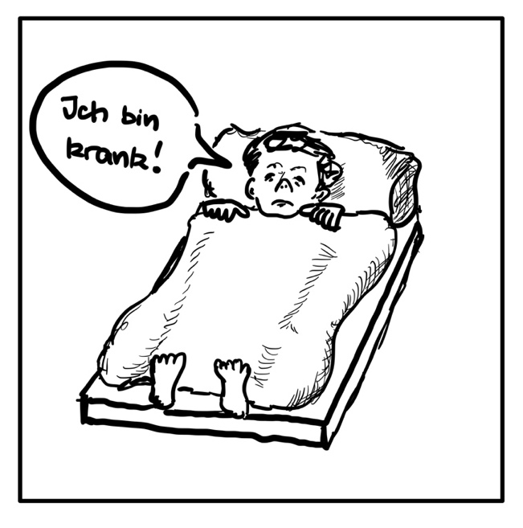

Methodischer Hinweis für die Lehrkraft:
Wie?
Die Lehrkraft sollte leere DIN A 4-Blätter mitbringen und bereitstellen, das Erstellen der Zeichnungen ist auch als Hausaufgabe möglich. Die entstandenen Blätter werden auf einer Tischreihe ausgebreitet. Zunächst werden Titelvorschläge des Kurses gesammelt – wahlweise im Plenum oder schriftlich durch die herumgehenden Kursteilnehmer auf kleinen DIN A 6-Karten, die den Bildern dann durch Legen zugeordnet werden.
Warum?
Das Erstellen der Karten ermöglicht ein kursübergreifendes Gespräch über zentrale Inhalte sowie eine spielerische Inhaltssicherung. Gleichzeitig wird dem Unterrichtenden deutlich, wie gut die Inhalte des Romans bekannt sind. Die chronologische Ordnung der Sammelkarten bereitet je nach Ermessen der Lehrkraft einen klassischen Zeitstrahl oder das Schreiben einer Inhaltsangabe vor. Ggf. ist die Sammelkarten-Ordnung noch unvollständig: Die Frage nach dem Fehlen wichtiger Ereignisse kann die Fabel des Romans komplettieren. Es bietet sich an, die erstellten Sammelkarten im Raum aufzuhängen oder in richtiger Reihenfolge zu digitalisieren und dem Kurs als erste Inhaltssicherung zur Verfügung zu stellen.
Figurenkonstellation zu Thomas Manns „Bekenntnisse des Hochstaplers Felix Krull“
Vorbilder
Affären
Müller-Rosé
Maria Pia Kuckuck
Rosza
Felix‘ Vater
Madame Houpflé
Zouzou
Pate Schimmelpreester
besonderer Reiz
Liebesabenteuer
Beeinflussung des Werdegangs
Felix Krull
Fast-Freunde (engere Bekannte)

Fehlen einer tiefgehenden emotionalen Bindung
Stanko
Wichtige Weg-gefährten, die Impulse setzen
Familie ohne enge Bindung
Professor Kuckuck
Marquis Louis de Venosta
Schwester Olympia
Felix‘ Mutter
Episoden ohne nachhaltige Wirkung

Nebenfiguren
Stürzli
Andromache
Hector
Eustache
Lord Nectan Kilmarnock
Monsieur Machatschek
Miguel Hurtado

Leseverstehen zu „Bekenntnisse des Hochstaplers Felix Krull“ – Lösung

Aussage zum Text | Richtig | Falsch
Der Protagonist Felix Krull ist ein guter Schüler. |  | X
Die kauzige Künstlergestalt Schimmelpreester ist Felix‘ Pate und bezeichnet diesen als „Kostümkopf“. | X
Die Hauptfigur hat ein sehr enges Verhältnis zur Schwester Olympia. |  | X
Felix‘ Vater, der Schaumwein-Produzent, begeht Selbstmord. | X
Die Familie Krull siedelt nach dem Tod des Vaters nach Frankfurt über, um dort eine Pension zu eröffnen. | X
Felix Krull zieht nach Paris, dort arbeitet er als Uhrenhändler. |  | X
Der Protagonist ist eine einnehmende Gestalt, die auch auf Frauen anziehend wirkt. | X
Er bestiehlt eine Frau, mit der er später Geschlechtsverkehr hat. Sie bezeichnet ihn als „Hermes“. | X
Die Hauptfigur betrügt den Marquis de Venosta und nimmt dessen Rolle ein, ohne dass der Adlige es merkt. |  | X
Im Hause Kuckuck verführt Felix Krull beide Frauen, also Mutter und Tochter. | X
Felix Krull nimmt am Ende des Romans ein Amt als Minister beim spanischen König ein. |  | X

Eigene Aussage | Richtig | Falsch
Individuelle Aussage der Schülerinnen und Schüler, die dem Kurs in Form eines Rätsels zum Lösen gegeben wird.

